# 一、七号机压焊参数处理

* **功能描述**: 处理压焊参数文件，进行数据转换和转置操作
* **输入要求**:
  + Excel 文件格式 (.xlsx/.xls)
  + 需要 disposition.xlsx 配置文件
  + 工作表数据需要符合特定格式
* **处理流程**:

1.点击“选择文件”按钮，选择文件

2.直接拖拽进入窗体

3.在弹出的框里面选择工作表

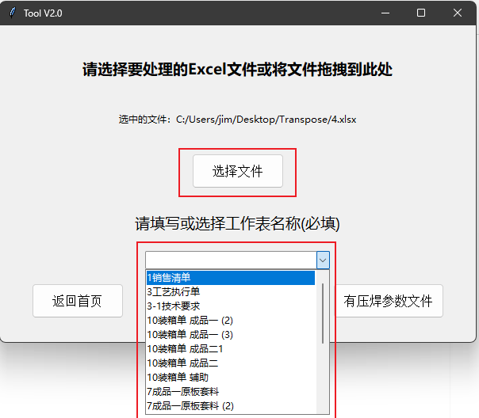4.点击“确定”按钮

5.中间会弹出窗口提示和自动打开一个表格

按照提示，保存excel表格后关闭，点击下一步即可完成压焊参数文件

6.若只要压焊参数横竖转置，点击右下角“有压焊参数文件”按钮，按照要求选择工作簿和工作表点击确定即可

* **输出文件**:
  + 原文件名_unmerged.xlsx (中间文件)(后续会删除)
  + 压焊参数.xlsx (处理后的参数文件)
  + 压焊参数_转置.xlsx (最终转置文件)
* **注意事项**:
  + 在disposition.Xlsx(此文件名不可动)，sheet1里面对应的是压焊参数输出的列名在源文件中的列号,sheet2里面是压焊方案号的参数
  + 处理过程中会自动打开中间文件供用户检查
  + 需要手动保存中间文件后继续处理
  + 最终会删除临时的检查文件

# 二. 拆板工具

* **功能描述**: 根据特定算法进行拆板计算
* **输入要求**:
  + Excel 文件包含拆板相关数据
  + 需要包含厚度、宽度、长度等关键参数
  + 数据格式需要符合拆板计算要求
* **处理流程**:

1.点击“选择文件”按钮，选择文件

2.直接拖拽进入窗体

3.在弹出的框里面选择工作表

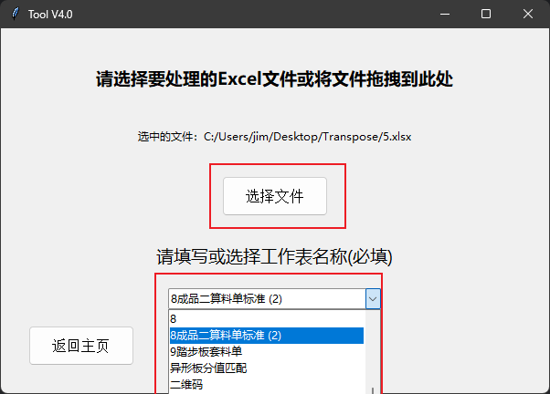4.点击“确定”按钮即可输出拆板文件

* **输出文件**: 原文件名_spilt.xlsx
* **输出内容**:
  + 原始数据 + 拆板数据
  + 自动计算的公式和结果
  + 格式化的表格样式
  + 打印区域设置
* **特殊功能**:
  + 自动合并相同规格的单元格
  + 红色字体标识特殊条件
  + 自动设置打印区域和页面设

# 三. 分包工具

* **功能描述**: 根据重量和尺寸限制进行智能分包
* **主要特性**:
  + 支持踢脚板参数设置
  + 层高区分功能
  + 自动计算包号
  + 重量和尺寸限制控制
  + 智能分包算法（重量≤2500kg，高度≤980mm）
  + 自动计算密度和体积
  + 支持不同包号格式
* 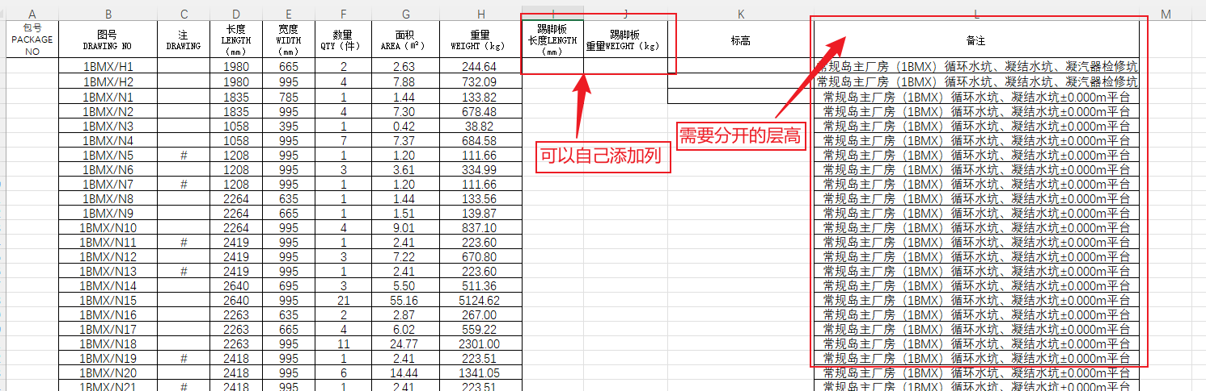**输入文件**: 待分包文件.xlsx（按规则复制数据进去）
* **输入要求**:
  + 文件必须命名为 待分包文件.xlsx
  + 包含产品编号、数量、尺寸、重量等数据
  + 数据格式需要符合分包计算要求
* **参数设置**:
  + **包号格式**: 指定包号的前缀字母（如 "ABC" 表示前3个字母）

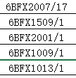例：此清单应该输入6BFX2007(前缀字母任意一个即可，代码原理只是计算前缀长度)

* + **踢脚板高度**: 踢脚板的高度参数（单位：mm）（若无踢脚板填0，多个踢脚板取最高）
  + **踢脚板厚度**: 踢脚板的厚度参数（单位：mm）（若无踢脚板填0）
  + **有无层高**: 是否按层高进行分包
  + **扁钢高度**: 扁钢的高度参数（单位：mm）
* **分包逻辑**:
  + 重量限制：单包重量 ≤ 2500kg
  + 高度限制：单包高度 ≤ 980mm
  + 按包号格式和层高进行分组
  + 自动计算最优分包方案
* **输出文件**: out.xlsx
* **输出内容**:
  + 分包后的详细数据
  + 自动生成的包号（P01, P02, ...）
  + 小计和合计信息
  + 格式化的表格样式
* **特殊功能**:
  + 自动插入小计行
  + 灰色背景标识小计行
  + 自动计算汇总数据
  + 支持公式计算

# 四. 二维码整理

* **功能描述**: 生成二维码标签页
* **主要特性**:
  + 支持自定义行列数
  + 可调节缩放比例
  + 自动生成二维码图片
  + 打印优化设置
  + 透明背景二维码
  + 自动布局和排版
  + 支持批量生成
* **输入要求**:
  + Excel 文件包含二维码数据
  + 数据格式需要符合分包计算要求
* **参数设置**:
  + **行数**: 每页的行数（默认：10）
  + **列数**: 每页的列数（默认：3）
  + **缩放**: 打印缩放比例（默认：72%）
  + 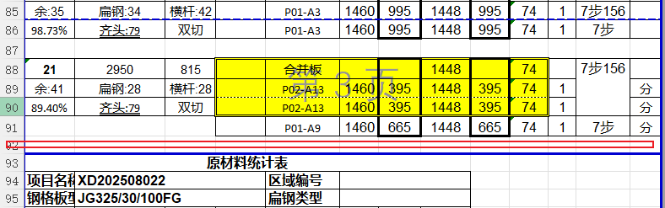**结尾行**: 数据结束的行号

例:此数据结尾行为92

* **生成逻辑**:
  + 自动跳过空值和合并板数据
  + 根据行列数自动布局
  + 生成透明背景的二维码
  + 设置打印区域和页面属性
* **输出**: 在原文件中添加"生成二维码"工作表
* **输出内容**:
  + 产品编号和二维码图片
  + 格式化的标签布局
  + 优化的打印设置
  + 自动调整的行高和列宽
* **特殊功能**:
  + 自动识别"合并板"和"拼"相关数据，跳过处理
  + 支持多种二维码纠错级别
  + 自动设置页面边距为0
  + 居中对齐和打印标题行

# 五. 二维码整理（成品二）

* **功能描述**: 专门针对成品二的二维码生成
* **主要特性**:
  + 优化的二维码参数
  + 不同的布局设置
  + 适合特定产品规格
  + 更高的纠错级别（M级别）
  + 更紧凑的布局设计
  + 专门的数据列处理
* **输入要求**:
  + Excel 文件包含成品二相关数据
  + 数据格式需要符合分包计算要求
  + 支持批量处理
* **参数设置**:
  + **行数**: 每页的行数（默认：10）
  + **列数**: 每页的列数（默认：3）
  + **缩放**: 打印缩放比例（默认：75%）
  + **结尾行**: 数据结束的行号

例：此数据结尾行为96

* **输出**: 在原文件中添加"生成二维码"工作表
* **输出内容**:
  + 产品编号和二维码图片
  + 优化的标签布局
  + 适合成品二的打印设置
* **特殊功能**:
  + 自动跳过空值数据
  + 优化的二维码尺寸（120px）
  + 自动设置页面属性
  + 居中对齐和打印标题